НАЦІОНАЛЬНИЙ ТЕХНІЧНИЙ УНІВЕРСИТЕТ УКРАЇНИ

“КИЇВСЬКИЙ ПОЛІТЕХНІЧНИЙ ІНСТИТУТ”

ФАКУЛЬТЕТ ПРИКЛАДНОЇ МАТЕМАТИКИ

Кафедра системного програмування та спеціалізованих комп‘ютерних систем

**Лабораторна робота №2  
*З дисципліни: «Операційні системи»***

«Синхронізація процесів»

Студентка групи КВ-42

Брикалова Вікторія

Перевірив(ла):

______________________

______________________

Київ 2017

**Завдання**

1. Розробити програму, що моделює роботу заданого об’єкта, використовуючи для доступу процесів до подільних ресурсів засоби синхронізації. Об’єкт моделювання і засоби синхронізації процесів визначаються варіантом завдання (табл.2.1).

Вхідні дані студент задає самостійно з урахуванням особливостей індивідуального завдання.

2. Забезпечити візуалізацію роботи моделі у часі з наглядною демонстрацією результатів.

3. Проаналізувати та пояснити отримані результати. За результатами роботи надати висновки щодо використаних засобів синхронізації.

**Варіант 2:**

**Автомат для розміну грошей (монет)**

Автомат приймає монету та ідентифікує її (визначає номінал). Ідентифікація моделюється датчиком випадкових чисел. Приймаються монети номіналом 1, 2, 5, 10, 25, 50 коп. і 1 грн. Розмін монети здійснюється на монети номіналу, що вводиться з клавіатури.

Кількість монет різного номіналу (1, 2, 5, 10, 25, 50 коп.), що містить автомат для розміну та видачі здачі, наперед задається. Якщо розмін и видача монет можливі, вони виконуються. Інакше здійснюється відмова від виконання операції розміну і видається повідомлення про її причину.

Монети, що приймаються для розміну, додаються до наявних в автоматі, та, у свою чергу, можуть використовуватися для розміну.

Модель роботи автомату представити у вигляді двох взаємодіючих процесів  **А** і **В**: процес **А** визначає момент надходження монети та ідентифікує її, а процес **В** здійснює розмін і видає гроші або відмову від виконання операції розміну.

**Для організації доступу до подільних ресурсів використати *алгоритм Деккера***

**Текст програми**

**Coin.py**

class Coin:

def __init__(self, nominal):

self.nominal = nominal;

self.excange = [];

**Changer.py**

import threading

import random as rnd

import time

import coin as c

global NOMINALS

global BANK

global COIN

global FLAG_1

global FLAG_2

global TURN

def process_1():

global FLAG_1

global FLAG_2

global TURN

global COIN

FLAG_1 = True

while FLAG_2 == True:

if TURN == 1 :

FLAG_1 = False

while TURN == 1:

pass

FLAG_1 = True

COIN = c.Coin(rnd.choice(NOMINALS_FULL))

print("Coin nominal: ", COIN.nominal)

TURN = 1

FLAG_1 = False

def process_2():

global COIN

global FLAG_2

global FLAG_1

global TURN

global BANK

FLAG_2 = True

while FLAG_1 == True:

if TURN == 0:

FLAG_2 = False

while TURN == 0:

pass

FLAG_2 = True

print("Please, enter nominal for coin exchange: ")

while True:

entered_nominal = int(input())

if (not entered_nominal in NOMINALS or entered_nominal > COIN.nominal):

print("Wrong nominal!!! Enter another: ")

elif (not entered_nominal in BANK):

print("No such nominal in BANK! Enter another: ")

else:

break

summa = 0

bank_copy = BANK

exchange_list = []

exchange = True

bank_summa = 0

for element in bank_copy:

bank_summa += element

if bank_summa < COIN.nominal:

exchange = False

else:

while True:

if (summa < COIN.nominal):

if (entered_nominal in bank_copy and summa+entered_nominal<=COIN.nominal):

exchange_list.append(entered_nominal)

bank_copy.remove(entered_nominal)

summa += entered_nominal

else:

bank_copy.reverse()

for element in bank_copy:

if (summa+element<=COIN.nominal):

bank_copy.remove(element)

summa += element

exchange_list.append(element)

break

else:

break

if (summa < COIN.nominal):

exchange = False

while (entered_nominal in exchange_list):

exchange_list.remove(element)

bank_copy.append(element)

summa -= element

bank_copy.sort()

bank_copy.reverse()

break

for element in bank_copy:

if (summa + element <= COIN.nominal):

summa += element

exchange_list.append(element)

bank_copy.remove(element)

if (summa == COIN.nominal):

exchange = True

break

if (exchange == True):

COIN.exchange = exchange_list

BANK = bank_copy

print("Exchanged list: ")

print(exchange_list)

BANK.append(COIN.nominal)

else:

print("Cant exchange this coin!")

TURN = 0;

FLAG_2 = False

if __name__ == '__main__':

NOMINALS_FULL = [2, 5, 10, 25, 50, 100]

NOMINALS = [1, 2, 5, 10, 25, 50]

BANK = [2,2,2,2,5,5,5,10,10,10,25]

FLAG_1 = False

FLAG_2 = False

TURN = 0

COIN = 0

A = threading.Thread(target=process_1)

B = threading.Thread(target=process_2)

A.start()

B.start()

A.join()

B.join()

**Тести**

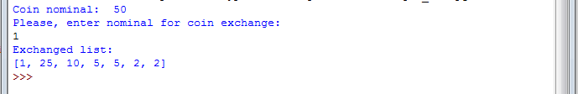

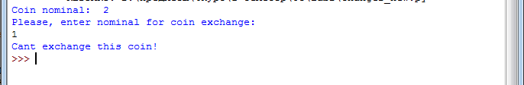

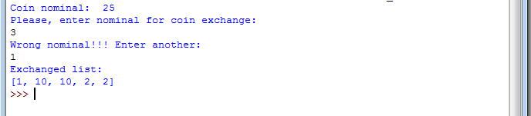

**Висновок**:

Перевагою цього алгоритму є те, що він не вимагає особливої команди Test-and-set (атомарного читання-і-зміни) і, таким чином, легко переноситься між різними мовами і машинними архітектурами. Недоліком є те, що в оригіналі він призначений тільки для двох процесів, а також використовує стан очікування(циклу) замість призупинення процесу. (Використання стану очікування означає, що процес має знаходитися якнайменше часу всередині критичної секції.)